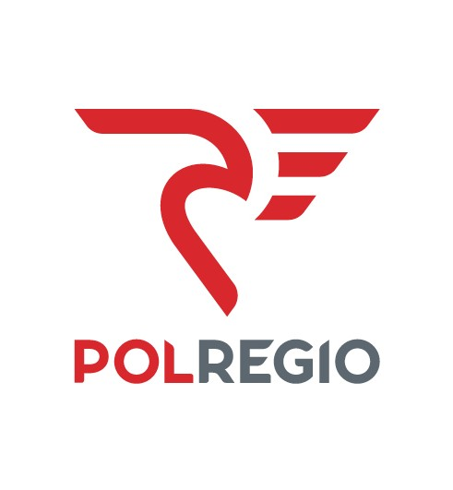
lllllllllllllllllllllllllllllllllllllllllllll

„Przewozy Regionalne” sp. z o.o. Oddział Kujawsko-Pomorski z siedzibą w Bydgoszczy poszukuje kandydatów na stanowiska:
- Mechanik/Pneumatyk;
- Rzemieślnik, ślusarz;
oraz
- Pracowników z uprawnieniami rewidenta taboru;
Planowane przyjęcie do pracy od natychmiast.
Miejsce pracy –Sekcja Utrzymania Taboru Trakcyjnego Toruń.

Wymagania podstawowe:
- Wykształcenie minimum zawodowe lub średnie techniczne,
- Spełnienie warunków zdrowotnych , fizycznych i psychicznych określonych w
przepisach,
- Niekaralność za przestępstwa popełnione umyślnie,
- Dyspozycyjność, samodzielność, odpowiednie zaangażowanie w wykonywane czynności.

Dodatkowym atutem będzie:
- doświadczenie zawodowe na podobnych stanowiskach,
- uprawnienia do obsługi wózków widłowych,
- umiejętność obsługi komputera,
- posiadanie prawo jazdy,
- Do CV należy dołączyć kopie dokumentów potwierdzających wszelkie uprawnienia i kwalifikacje zawodowe,
Oferujemy:
- Możliwość rozwoju zawodowego,
- Umowa o pracę.

Zainteresowane osoby prosimy o przesłanie ofert (CV+ list motywacyjny) elektronicznie na adres: pr.bydgoszcz@p-r.com.pl lub na adres Oddziału: 85-010 Bydgoszcz ul. Dworcowa 104-108, do dnia 30 września 2018 roku.
Prosimy umieścić klauzulę: „wyrażam zgodę na przetwarzanie moich danych osobowych niezbędnych do procesu rekrutacji: ustawa z dnia 29.08.1977r. o ochronie danych osobowych (Dz. U. Nr 133, poz. 883).

